Министерство образования и науки Республики Адыгея
МБОУ «Образовательный центр № 18» МО
«Городской округ «Город Майкоп»

Работа «Исследование гидропотенциала р. Белой»
Номинация «Зеленая энергетика»

Выполнил: Ятим Шан
обучающийся 10 класса
МБОУ «ОЦ № 18» г. Майкоп
Руководитель: Тимофеева Людмила Витальевна
Консультант: Мирошников Олег Алексеевич

Республика Адыгея г. Майкоп, 2025 год
АННОТАЦИЯ
Малые ГЭС используются как местные экологически безопасные источники энергии, работа которых приводит к экономии традиционного топлива, уменьшая эмиссию вредных газов. Для России создание малых ГЭС, как автономных источников электроэнергии для изолированных потребителей, играет огромную роль. При сравнительно низкой стоимости 1 кВт установленной мощности малые ГЭС позволяют как обеспечить электроэнергией удалённых от сетей потребителей, так и снизить затраты на электроэнергию потребителям, подсоединённым к сетям, за счёт собственных источников генерации, какими могут быть МГЭС.
В настоящей работе исследуется гидропотенциал реки Белой в верхнем течении и рассматривается возможность возрождения и строительства малой ГЭС в этом районе.

СОДЕРЖАНИЕ
ВВЕДЕНИЕ _______________________________________________________4
ГЛАВА 1.
1.1. История малых ГЭС______________________________________________6
1.2. Проблемы малых ГЭС ____________________________________________7
1.3. Перспективы малой гидроэнергетики _______________________________7
1.4. Распределение затрат при строительстве малой ГЭС __________________8 1.6. Ограничения при применении малых ГЭС __________________________9

ГЛАВА 2. ИССЛЕДОВАТЕЛЬСКАЯ ЧАСТЬ ___________________________10
2.1.Вариант расположения гидроэлектростанции в районе п. Никель ________11 2.2.Вариант расположения гидроэлектростанции в районе слияния р. Киша и р Белая ______________________________________________________________13 2.3. Вариант расположения М ГЭС на вводе в Ганжинское вдхр. ___________14 2.4.Характеристики каскада малых ГЭС на р. Белой ______________________16 2.5. Выгоды использования малых ГЭС ________________________________17
ЗАКЛЮЧЕНИЕ ___________________________________________________ 18
ПРИЛОЖЕНИЕ ___________________________________________________19
СПИСОК ИСПОЛЬЗУЕМОЙ ЛИТЕРАТУРЫ _______________________23

ВВЕДЕНИЕ
Летом 2022 года на площадке Международной выставки и форума RENWEX состоялась конференция «Малая гидроэнергетика - от потенциала к возможностям: финансирование, точки роста». Это уникальное мероприятие одним из первых в России масштабно осветило вопросы малой гидроэнергетики - незаслуженно забытой отрасли, несмотря на явные преимущества и успешное развитие во всём мире.
Малые ГЭС используются как местные экологически безопасные источники энергии, работа которых приводит к экономии традиционного топлива, уменьшая эмиссию вредных газов. Для России создание малых ГЭС, как автономных источников электроэнергии для изолированных потребителей, играет огромную роль. При сравнительно низкой стоимости 1 кВт установленной мощности малые ГЭС позволяют как обеспечить электроэнергией удалённых от сетей потребителей, так и снизить затраты на электроэнергию потребителям, подсоединённым к сетям, за счёт собственных источников генерации, какими могут быть МГЭС.
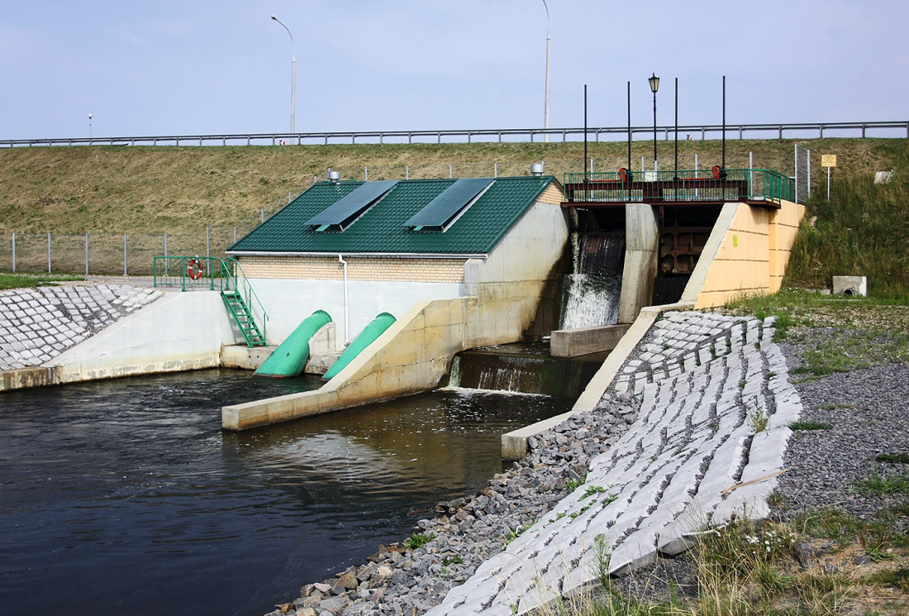
Малые ГЭС, как правило, не требуют сложных гидротехнических сооружений, в частности, больших водохранилищ, которые на равнинных реках приводят к большим площадям затоплений. Современное оборудование для МГЭС характеризуется полной автоматизацией, высокой надёжностью и полным ресурсом работы не менее 50 лет. При правильной эксплуатации и своевременном техническом обслуживании МГЭС могут работать ещё дольше.

Целью работы является исследование возможности возрождения малой гидроэнергетики в верхнем течении реки Белой.
В связи с этим поставлены задачи:
- Проработать архивные документы по теме работы.
- Изучить публикации по теме работы.
- Определить потенциальные створы, пригодные для строительства ГЭС в верхнем течении реки Белой (выше Майкопской ГЭС).
- Рассмотреть варианты расположения малых ГЭС.
- Сделать вывод о целесообразности строительства объектов малой гидроэнергетики (в т.ч. и на р. Белой).
Предмет исследования: возможность возврата малых ГЭС в современную энергосистему России.
Объект исследования: рассмотрение вопроса увеличения выработки электроэнергии для нужд Республики Адыгея за счет каскадных ГЭС на реке Белой.
Методы исследования - визуальный, инструментальный, аналитический.
Практическое значение работы: впервые учащимися средней школы рассматривается вопрос о возрождении малых ГЭС в Республике Адыгея для повышения надежности электроснабжения потребителей развивающегося туристического кластера (плато Лаго-Наки) и выработки экологически чистой электроэнергии в рамках государственной программы поддержки возобновляемой энергетики.

ГЛАВА 1. МАЛАЯ ГИДРОЭНЕРГЕТИКА
Малая гидроэлектростанция или малая ГЭС (МГЭС) - гидроэлектростанция, вырабатывающая сравнительно малое количество электроэнергии. Общепринятого для всех стран понятия малой гидроэлектростанции нет, в качестве основной характеристики таких ГЭС принята их установленная мощность. В России к малой гидроэнергетике принято относить объекты разного типа с установленной мощностью менее 25 МВт, в том числе совсем небольшие – микро - ГЭС мощностью от 3 до 100 кВт, а некоторые классификации предусматривают пико - ГЭС с мощностью от 5 до 10 кВт. О состоянии малых ГЭС в РФ говорят цифры: в 2010 году их было около 300 суммарной мощностью порядка 1300 МВт, на сегодня осталось около 130. При этом гидропотенциал малых рек огромен: сток 2,5 млн. таких водоемов составляет около 50% стока всех российских рек. В 2015 году на территории Евросоюза насчитывалось около 17000 МГЭС. Основная доля была у Италии, Франции, Испании, Германии и Австрии. В СССР в 1986г. к малым относились ГЭС с установленной мощностью до 30 МВт при диаметре рабочего колеса турбины до 3 м. В 2004 г. нормативных документах характеристики, по которым гидроэлектростанция классифицировалась бы как «малая», были исключены. В действующем в настоящее время Стандарте эти характеристики и само понятие «малая ГЭС» также отсутствуют. В введённом в 1999 году ГОСТ Р 51238-98 «Нетрадиционная энергетика. Гидроэнергетика малая. Термины и определения» упоминаются такие понятия, как малая гидроэлектростанция, под которой понимается ГЭС с установленной мощностью от 100 до 30 000 кВт, и микрогидроэлектростанция с установленной мощностью до 100 кВт. Мировой унифицированной классификации по мощности малых ГЭС не существует. В каждой стране по-разному. В России согласно ГОСТ Р 55260.4.1-2013 - гидроэлектростанция малая - это ГЭС с установленной мощностью от 100 до 25000 кВт (0,1 - 25 МВт).
Существует классификация МГЭС мощностью: малые ГЭС - 1 - 15 МВт; мини-ГЭС - 0,1 - 1 МВт; микро-ГЭС - до 0,1 МВт.
1.1. История малых ГЭС
Пик строительства малых ГЭС в СССР пришелся на середину прошлого века. С 1946 по 1952 год в стране было построено около 7000 объектов малой гидроэнергетики. Как правило, их возводили в сельской местности для энергоснабжения отдельных колхозов или небольших предприятий. Наиболее крупными на тот момент были так называемые межколхозные ГЭС - станции, предназначенные для запитки нескольких сельхозпредприятий, которые часто были расположены в разных районах. Большинство малых ГЭС, построенные в 1950-х годах для снабжения сел и деревень, уже через 15-20 лет были остановлены, разграблены, пришли в запустение. К 1970-м годам единая энергосистема окутала большинство населенных пунктов в центральной части страны. А вот на Карельском перешейке с 1903г. по настоящее время работает долгожитель - самая старая малая ГЭС. При своевременном плановом ремонте такие станции могут проработать 50 и даже 70 лет.
1.2. Проблемы малых ГЭС
Основные ресурсы малой гидроэнергетики России сосредоточены на Северном Кавказе, Алтае, в Сибири, Курилах - в целом по стране, это сотни мегаватт. Основная проблема - отсутствие политической воли и «длинных» денег для реализации проектов, отсутствие лимитов под малые ГЭС. Если раньше Минэнерго отбирало проекты самостоятельно, и были лимиты на солнце, ветер и гидроэнергетику, то сейчас этим занимаются региональные власти, которые по итогам конкурса выбирают самый дешевый проект. Именно долгосрочным планированием эксперты объясняют лидерство Китая в развитии гидроэнергетики. Такая система не имеет зависимости от быстрой доходности. В России аналогичных механизмов долгосрочного планирования пока нет. Чтобы малые ГЭС снова начали расти, необходимо упрощение процедуры строительства и проектирования, содействие в тарифном регулировании (чтобы оно было приведено в соответствие с законодательством о ВИЭ - возобновляемым источникам энергии), а также запуск льготного финансирования проектов гидроэнергетики.
1.3. Перспективы малой гидроэнергетики
Несмотря на то, что «золотой век» малых ГЭС прошел, потенциал этих станций велик. В малых, микро - или нано - ГЭС сочетаются преимущества большой ГЭС с одной стороны и возможность децентрализованной подачи энергии с другой стороны. Они не имеют многих недостатков, характерных для больших ГЭС, а именно: дорогостоящие трансмиссии, проблемы, связанные с негативным воздействием на окружающую среду.
- в малой гидроэнергетике нет необходимости строить крупные гидротехнические сооружения и затапливать огромные территории водохранилищами.
- небольшие ГЭС могут быть построены практически на любой реке или даже ручье, что особенно актуально для России, где централизованного энергоснабжения нет на 70% территории страны.
- малая гидроэнергетика - не только залог надежного энергообеспечения, но и один из ключевых драйверов освоения труднодоступных территорий и производств. Мини-ГЭС могут особенно пригодиться для энергоснабжения дачных поселков, фермерских хозяйств, хуторов, а также небольших производств в труднодоступных районах - там, где строить и содержать электрические сети невыгодно.
- Есть технические решения, чтобы строить малые ГЭС в арктической зоне. Это могут быть станции контейнерного типа, мобильные автоматизированные электростанции без людей и плотин - сегодня такие возводятся мощностью до 1 МВт.
- Почти во всех регионах есть потенциал для строительства малых и мини-ГЭС, где они могли бы заменить дизель в отдаленных поселках.
- Надежда на возрождение малой гидроэнергетики в России тоже есть: в разрезе ВИЭ отрасль может получить должную поддержку. Тем более, что гидроэнергетика в Энергетической стратегии РФ на период до 2035 года упоминается в разделе «зеленой».

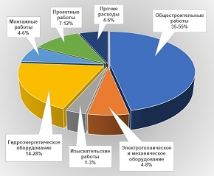
1.4. Распределение затрат при строительстве малой ГЭС

1.5. Социальный фактор
Эффективность и полезность малых ГЭС нельзя оценивать только с позиции окупаемости. Есть еще и безопасность людей. Гидротехнические сооружения в верховьях рек защищают от подтоплений и наводнений; это - бесперебойное энергоснабжение отдаленных районов и возможность обеспечить достойный уровень жизни.
Уровень энергообеспечения в России составляет примерно 50% от показателей в Европе и 40% от показателей в США, а ведь уровень развития и образованность населения напрямую зависит от уровня энерговооруженности. О какой цифровизации можно говорить, если у нас люди в отдаленных поселках до сих пор используют дрова, дизель, керосин? А если случается авария на ЛЭП в отдаленных поселках? Ведь туда по несколько дней специалисты попросту не могут добраться для ремонта.

1.6. Ограничения при применении малых ГЭС
1. Многие из малых ГЭС не всегда обеспечивают гарантированную выработку энергии, являясь сезонными электростанциями. Зимой их энергоподача резко падает из-за снежного покрова и ледовых явлений (лед и шуга). Летом — это маловодье и пересыхание рек, которые могут вообще приостановить их работу. Сезонность малых ГЭС требует дублирующих источников энергии, большое их количество может привести к потере надежности энергоснабжения. Поэтому во многих районах мощность малых ГЭС рассматривается не в качестве основной, а в качестве дублирующей.
2.У водохранилищ малых ГЭС, особенно горных и предгорных районов, очень остро стоит проблема их заиления и связанная с этим проблема подъема уровня воды, затоплений и подтоплений, снижения гидроэнергетического потенциала рек и выработки электроэнергии. К примеру, водохранилище Земонечальской ГЭС на реке Куре было заилено на 60% в течение 5 лет.
3. Для рыбного хозяйства плотины малых ГЭС менее опасны, чем средних и крупных, перекрывающих миграционные пути проходных и полупроходных рыб и перекрывающих нерестилища. Создание гидроузлов не устраняет полностью урон рыбному стаду на основных реках, т.к. речной бассейн — это единая экологическая система и нарушения ее отдельных звеньев неизбежно отражаются на системе в целом.

ГЛАВА 2. ИССЛЕДОВАТЕЛЬСКАЯ ЧАСТЬ
Работая с архивными документами, я натолкнулся на любопытный листок, датированный 1953 годом. Написанный чернилами, разлинованный от руки он состоял из «Перечня ГЭС, входящих в состав каскада Белореченских ГЭС:
- Хамышкинская.
- Даховская.
- В. Абадзехская.
- Н. Абадзехская.
- 1-я Тульская.
- 2-я Тульская.
- Майкопская.
- Н. Майкопская.
- Ханско- Пшехская.
- Белореченскаяю
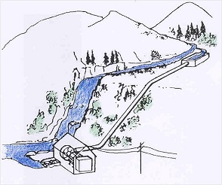
Мне были известны только две станции ГЭС: Белореченская и Майкопская. Я погрузился в тему, начал поиски материала. Узнал из бесед со специалистами, что речь могла идти о малых ГЭС, которые планировали строить в верхнем течении реки Белой. Была выполнена большая часть проектных работ по каждой станции, но наступил 1953 год и в силу изменения внутренней политики страны, строительство их начато не было. Построены были Майкопская (введена в эксплуатацию в декабре 1950 г.) и Белореченская (1954 г.). Все станции – деривационные.
Я знаю, что в мире растёт интерес к малым ГЭС. В России действует около 100 малых ГЭС мощностью до 6 МВт, с суммарной мощностью 90 МВт и выработкой около 200 млн. кВт. ч / год. Большинство строящихся в стране малых ГЭС находится на Северном Кавказе.
Есть действующие в Армении (94 малых ГЭС, 65 планируется построить) и Узбекистане. В России 2500 рек, есть потребители электроэнергии, но 70% территории не электрифицировано и всего 15 малых ГЭС ввели в эксплуатацию с 2000 по 2022 год.
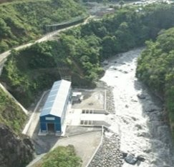
Источниками энергии для малой гидроэнергетики являются небольшие реки, ручьи, естественные перепады высот на озерных водосбросах и на оросительных каналах ирригационных систем. В связи с удаленностью некоторых створов от населенных пунктов и их нахождением на территории Кавказского биосферного заповедника, к рассмотрению были приняты только створы ниже по течению р. Белой.
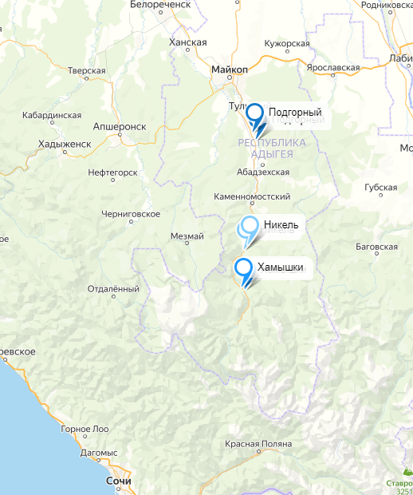
При определении количества сооружаемых гидроэлектростанций, их расположения, мощности и основных технических решений в работе надо учитывать: 1) Экологические аспекты флоры и фауны горных ландшафтов, лесных массивов, водных объектов территории Республики. 2) Рекреационный потенциал верховья реки Белой с учётом активно развивающейся туристической инфраструктуры. 3) Правовой статус земель и возможности сооружения на них объектов капитального строительства.
2.1. Вариант расположения гидроэлектростанции в районе п. Никель
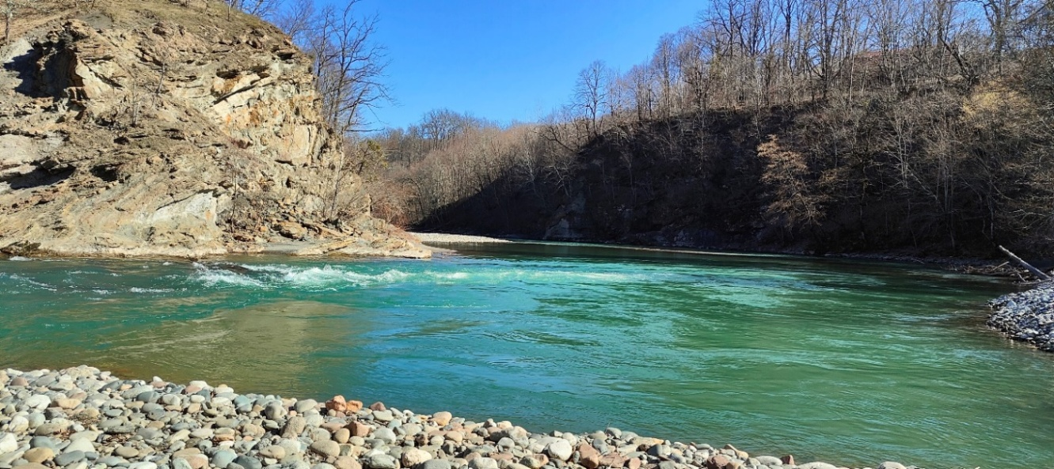
Рассмотрели участок в районе п. Никель для строительства ГЭС на реке Белая. В районе поселка Никель есть узкое скальное место для установки плотины. Очень красивое.

Вниз от этого места - предполагаемая площадка для строительства станционного узла по правому берегу реки. Земля по правому берегу выше плотины входит в рекреационную зону (по месту не видно зон отдыха и размещения культурных объектов). Так же в зону перед плотиной входит подвесной мост. Расстояние, измеренное на карте от плотины до станционного узла приблизительно 2 км. Участок станционного узла не является рекреационной зоной, но при строительстве есть вероятность использования небольшого участка под рекреацию. Мы не затрагиваем каньон, проезжий и висячий мост на эко-курорт Дэгуако. Предположительный естественный перепад (взят из источника интернет) составляет 25 метров. Выдача мощности будет приходить на подстанции 35 кВ в ст. Даховская.

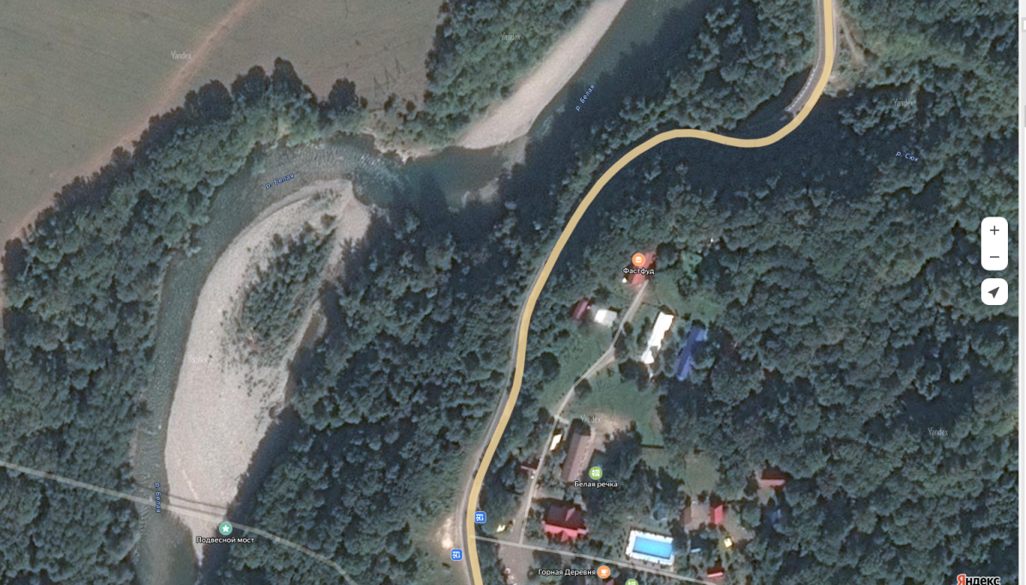

- Предполагаемое место плотины
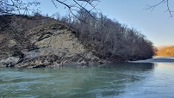
- Предполагаемое место станционного узла

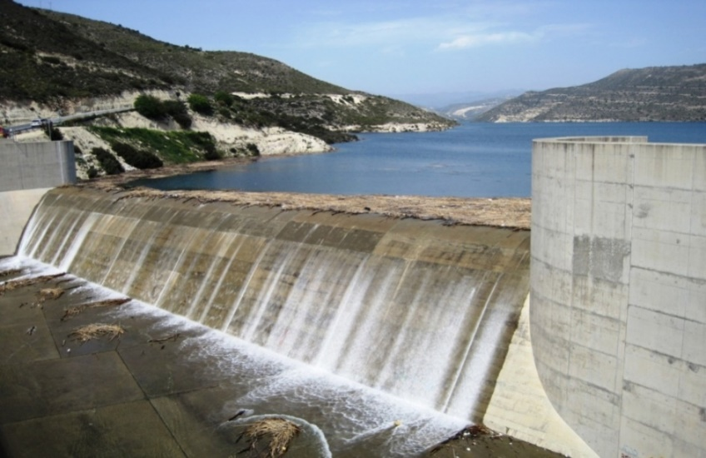
Водозаборное сооружение можно выполнить в виде переливной плотины. Регулирование выполняется за счет перелива через гребень, обеспечивая санитарный сток по реке. Плотину возвести можно в скальном узком месте в районе п. Никель. А далее использовать напорный трубопровод диаметром предположительно 3-5 м, длиной 1,5 - 2 км, направить водный поток к станционному узлу. Водовод установить по правому берегу реки, данный водовод проходит в лесном массиве. Станционный узел с электроподстанцией можно расположить на поляне по правому берегу реки. Подъездные пути к площадке строительства есть.
Мощность малой ГЭС определяется по формуле: N = g×Q×H×ŋ _{агрегата} Где: g – ускорение свободного падения м/с² Q - расход воды, протекающий через гидротурбины ГЭС (м³/с); H - напор воды (м); тогда: 6 = 9,81×28×25×0,9; т.е. предполагаемая мощность станции составляет 6 МВт.
Предполагаемая выработка станции порядка 30 млн. кВтч.
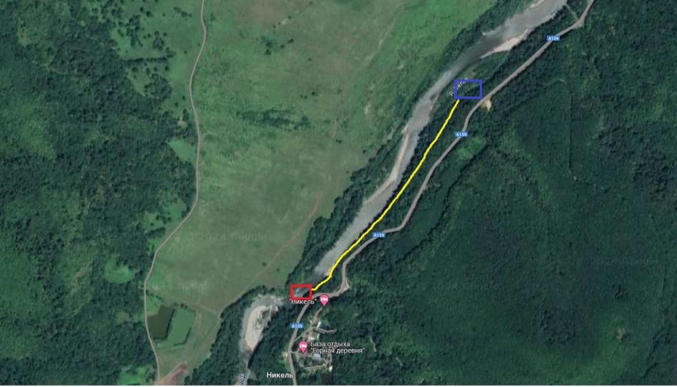

Предполагаемая плотина

Напорный водовод

Станционный узел

2.2. Вариант расположения гидроэлектростанции в районе слияния реки Киша и реки Белая.
Рассмотрен второй участок у слияния реки Киша и реки Белая. Водозаборное сооружение предполагается построить в гранитном устое ниже по течению реки Белая. Далее по левому берегу будет находиться площадка для строительства станционного узла. Место для строительства станционного узла входит в рекреационную зону (здесь находятся палаточный городок, начало маршрута рафтинга). Расстояние от водозабора до станционного узла порядка 2 километров. Естественный перепад составляет 30 метров (взят из источника интернет).
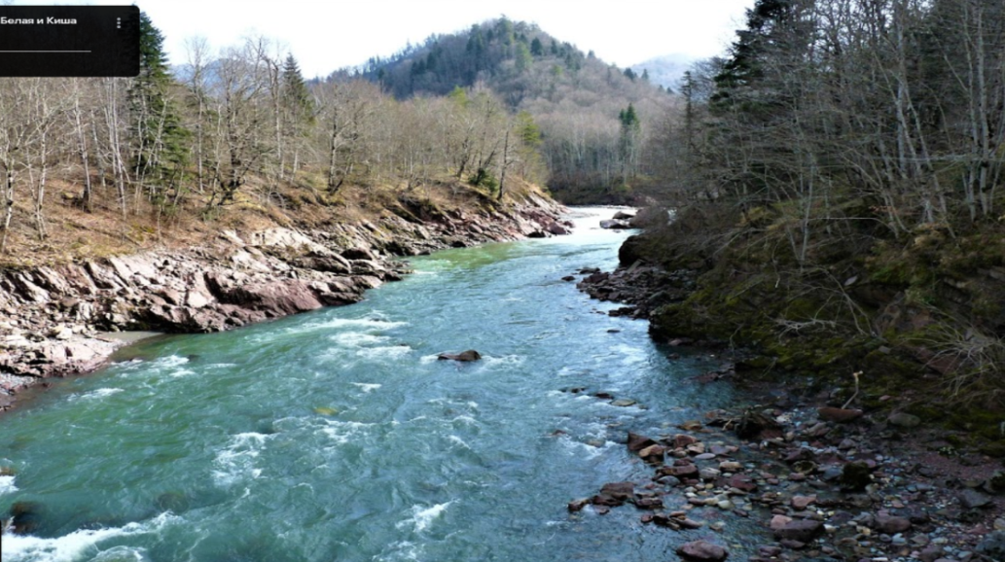

Водозаборное сооружение также можно выполнить в виде переливной плотины. Регулирование стока выполняется за счет перелива через гребень, обеспечивая санитарный сток по реке. Данное сооружение можно возвести в районе аварийного моста. А дальше напорным трубопроводом диаметром 3м направить водный поток к станционному узлу. Водовод установить по склону левого берега. Станционный узел с электроподстанцией расположить на поляне. Затрагиваемые участки находятся в водоохранной зоне и имеют вид разрешенного использования «для осуществления рекреационной деятельности» (см. Прил.2).
Мощность малой ГЭС определяется по формуле: N = g×Q×H×ŋ _{агрегата} Где: g – ускорение свободного падения м/с² Q - расход воды, протекающий через гидротурбины ГЭС (м³/с); H - напор воды (м). Тогда:6 = 9,81×23×30 × 0,9; т.е. предполагаемая мощность станции составляет 6 МВт.
Предполагаемая выработка станции порядка 30млн кВтч.
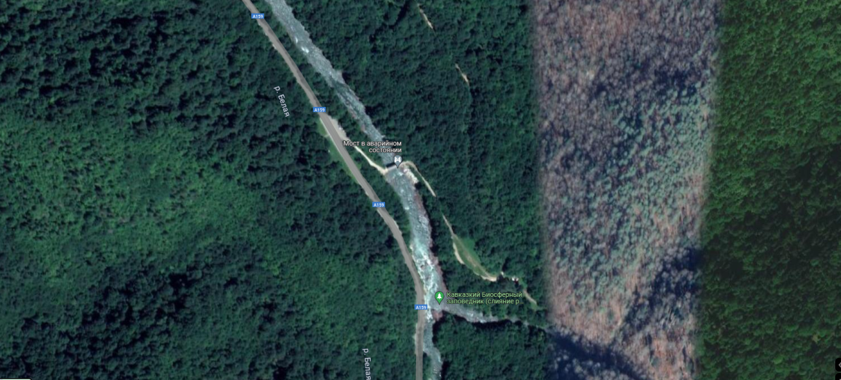

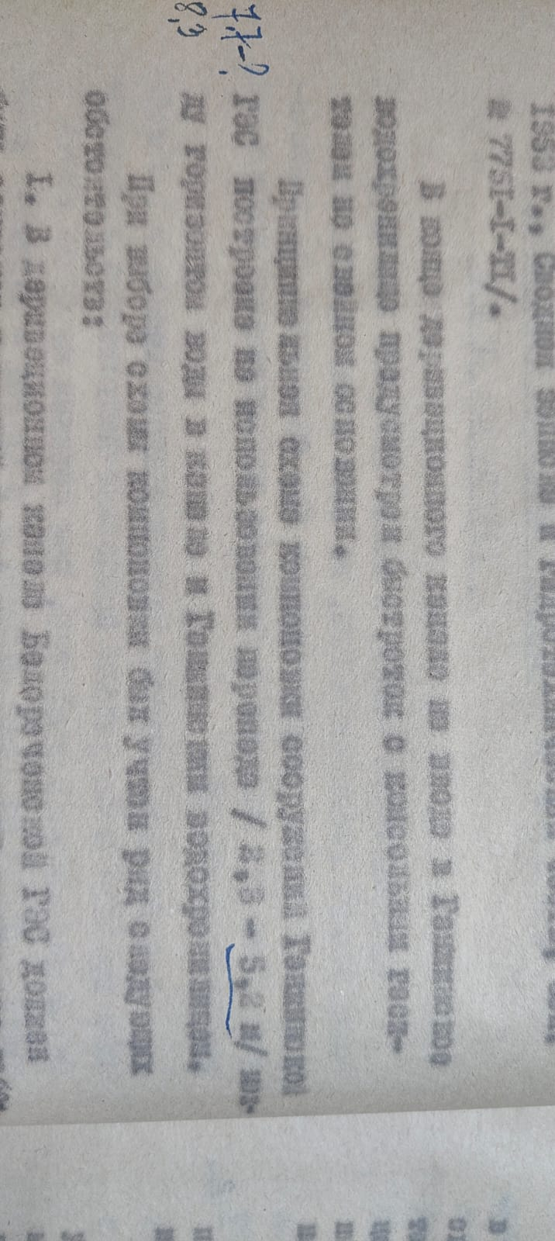
2.3. Вариант расположения малой ГЭС плотинного типа на вводе в Ганжинское водохранилище
В 1954 году была идея реализации малой ГЭС плотинного типа - «Ганжинской ГЭС», использующей перепад на деривации Белореченской ГЭС при впадении в Ганжинское водохранилище. В архиве БелГЭС остались часть чертежей проектного задания Ганжинской ГЭС и три книги проектного задания, а именно: «Водное хозяйство», «Производство работ и водоснабжение и « Гидротехническая часть» (см.Прил.1). Естественный перепад в районе лотка быстротока согласно архивным документам составляет 2,3 - 5,2 м, по данным googleearth - 4м.

Предполагалось, что в 140 метрах от ввода деривации в Ганжинское водохранилище выполнить Головной узел, в составе которого шандорное заграждение, водовыпуск и холостой водосброс. Далее аванкамера и здание ГЭС с установленными 2-мя агрегатами мощностью 2,5 МВт.
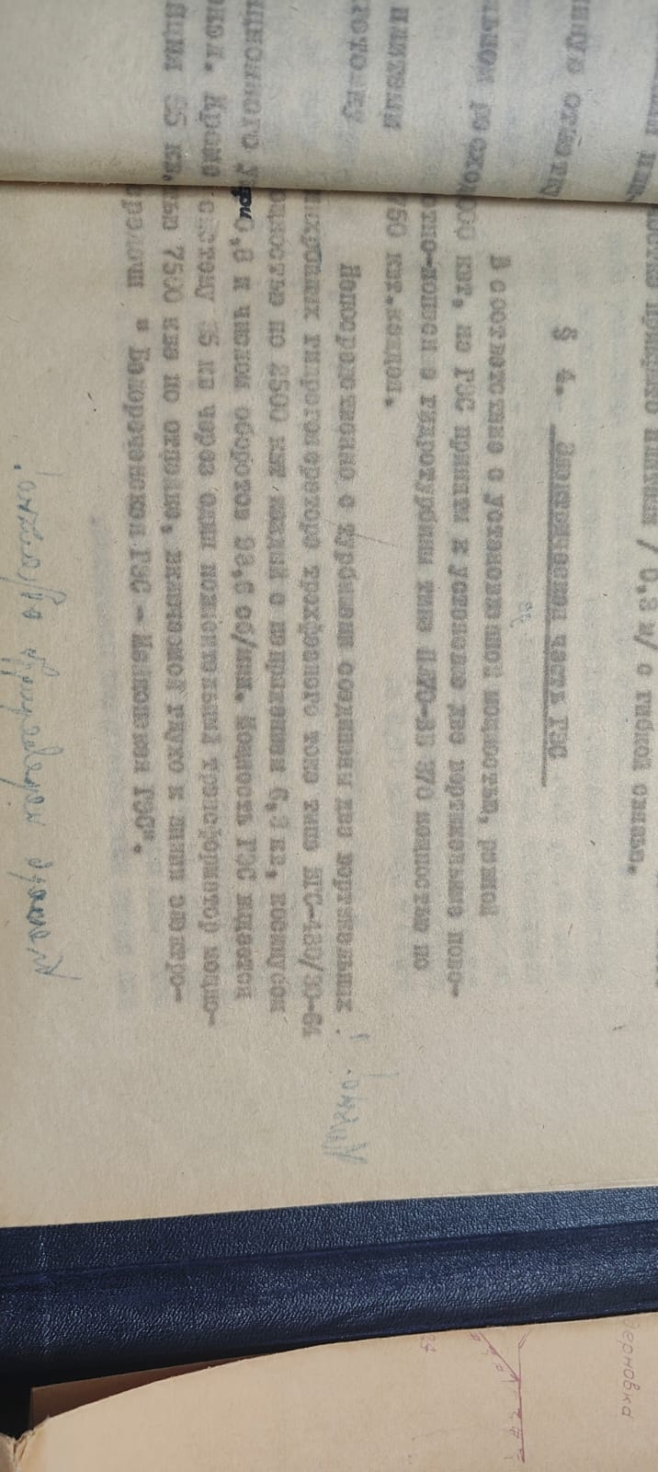
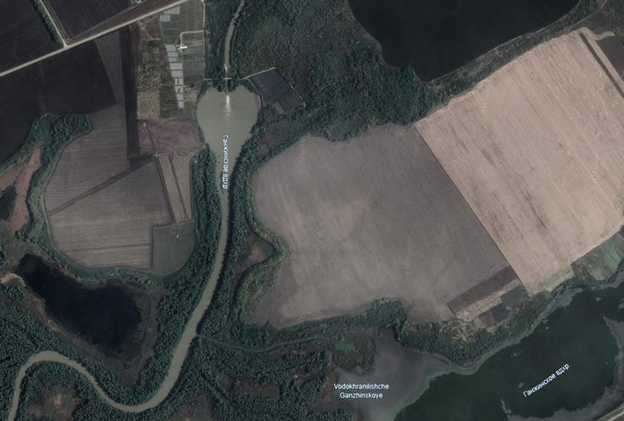

Ближайшая ЛЭП 35 кВ на расстоянии 1800 м; расстояние до подстанции 35 кВ «Бжедуховская» принадлежащей Адыгейским электрическим сетям - 4,5 км. (см. Прил.3). Я уже отмечал, что мощность малой ГЭС зависит от напора и расхода воды, а также от КПД используемых турбин и генераторов. Из-за того, что по природным законам уровень воды постоянно меняется, в зависимости от сезона, а также еще по ряду причин, в качестве выражения мощности гидроэлектрической станции принято брать цикличную мощность.
Что касается принципа работы турбины мини ГЭС, то он во всех конструкциях практически одинаков: вода под напором поступает на лопасти турбины, которые начинают вращаться. Энергия вращения передается на гидрогенератор, который отвечает за выработку электроэнергии. Турбины для объектов подбираются в соответствии с некоторыми техническими характеристиками, среди которых главной остается напор воды. Кроме того, турбины выбираются в зависимости от вида камеры, которая идет в комплекте - стальной или железобетонной.
2.4. Характеристики каскада малых ГЭС на р. Белой
Так как в некоторых рассматриваемых нами вариантах проектирования и строительства малых ГЭС было выявлено, что под строительство уйдут земли рекреационной зоны, был сделан перерасчет мощностей станций по каскаду и запланированные размеры установленной мощности были уменьшены с 38 МВт до 20 МВт (суммарно по каскаду из трех ГЭС).
Название | Мощность, МВт | Выработка, млн.кВтч
Подгорный | 6 | 28,4
Никель | 8,5 | 40,2
Хамышки | 6,1 | 28,8
ИТОГО | 20,6 | 97,2

Тип ГЭС – деривационные
Установленная мощность 3-х ГЭС: 20,6 МВт

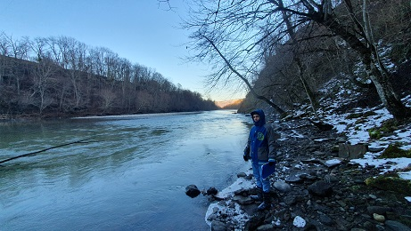

2.5. Выгоды использования малых ГЭС
Работая над темой проекта, изучая архивные материалы, я все больше и больше убеждался в правоте тех умных людей, дальновидных, по-хозяйски относившихся к рациональному использованию природных гидроресурсов, которые еще 70-80 лет назад высказали идею использования небольших водотоков на горных реках. Хоть энергетика - малая, а перспективы у нее большие. Гидроэлектростанции малой мощности обладают целым рядом преимуществ, которые делают это оборудование все более популярным:
- Они играют важную роль в электроснабжении автономных потребителей.
- Стоит отметить экологическую безопасность мини ГЭС - критерий, который становится все более важным в свете проблем защиты окружающей среды.
- Малые ГЭС нужны, прежде всего, в труднодоступных районах, богатых энергоресурсами.
- Отсутствует нарушение природного ландшафта и окружающей среды в процессе строительства и на этапе эксплуатации.
- Отсутствует отрицательное влияние на качество воды: она не теряет первоначальных природных свойств и может использоваться для водоснабжения населения.
- Практически отсутствует зависимость от капризов погоды.
- Обеспечивается устойчивая подача дешевой электроэнергии потребителю в любое время года.
- Акватории, где устанавливается гидроэлектростанция малой мощности, можно использовать для рыбохозяйственной деятельности.
- Для работы малых ГЭС нет необходимости в наличии больших водохранилищ с соответствующим затоплением территории и колоссальным материальным ущербом.
- Они могут функционировать, используя энергию течения небольших рек и даже ручьев.
- Что касается экономической эффективности, то и здесь у микро и мини гидроэлектростанций есть немало преимуществ. Станции, разработанные с учетом современных технологий, отличаются простотой в управлении, они полностью автоматизированы; оборудование не требует присутствия человека.
- Качество тока, вырабатываемого малыми ГЭС, соответствует требованиям ГОСТа как по напряжению, так и по частоте. При этом мини ГЭС могут действовать как автономно, так и в составе электросети.
- Полный ресурс их работы составляет не менее 40 лет.
- Малые ГЭС не требуют приобретения какого-либо топлива.
- Они отличаются сравнительно простой технологией выработки электроэнергии, в результате чего затраты труда на единицу мощности на ГЭС почти в 10 раз меньше, чем на теплоэлектроцентрали (ТЭЦ).
- Малые ГЭС в настоящее время могут быть рентабельными при упрощении схемы их управления и работы без обслуживающего персонала.

ЗАКЛЮЧЕНИЕ
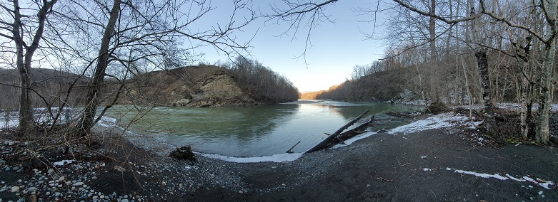
Где их только не строят: на малых реках, водохранилищах, сбросах ТЭЦ, ручьях... И все благодаря габаритам, простоте эксплуатации и экологичности малых ГЭС. Гидротехнические сооружения не подтопляют леса и сельхозугодия, позволяют сохранить ландшафт в процессе строительства и на этапе эксплуатации. Наконец, вода, проходящая через малую гидротурбину, сохраняет первоначальные природные свойства.

Одним из важнейших экономических факторов является вечная возобновляемость гидротехнических ресурсов. Реальная выгода от применения малых ГЭС такова, что электроэнергия, вырабатываемая ими практически в 4 раза дешевле электроэнергии, которую потребитель получает от теплоэлектростанций! Вклад МГЭС в решение проблем энергодефицитных регионов огромен. Производственные мощности в России для массового внедрения имеются.
Крайне необходим со стороны государства закон о малой энергетике. Надо сделать так, чтобы инвестор мог сообщить региональным властям о намерении построить малую ГЭС, а они, в соответствии с уже действующим законом, обеспечили ему возможность подключения к сетям и соответствующий тариф.
А если говорить о Возможности влияния на другие процессы при массовом внедрении данной технологии, то: очевидно и снижение потребления углеводородного ископаемого топлива и снижение общих выбросов парниковых газов и других вредных выбросов в окружающую среду.
Считаю, что использование энергии небольших водотоков с помощью малых гидроэлектростанций - одно из наиболее эффективных направлений развития альтернативной энергетики.
Цели и задачи, поставленные в настоящей работе, выполнены полностью.

Приложение 1
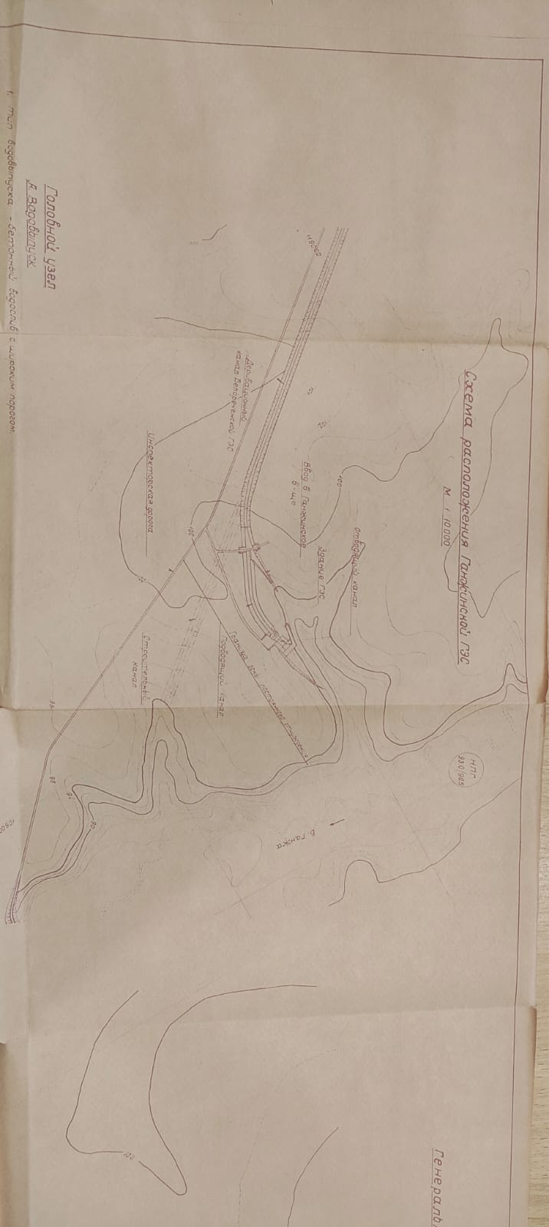

Приложение 2
- Земельные участки и охранные зоны МГЭС Никель
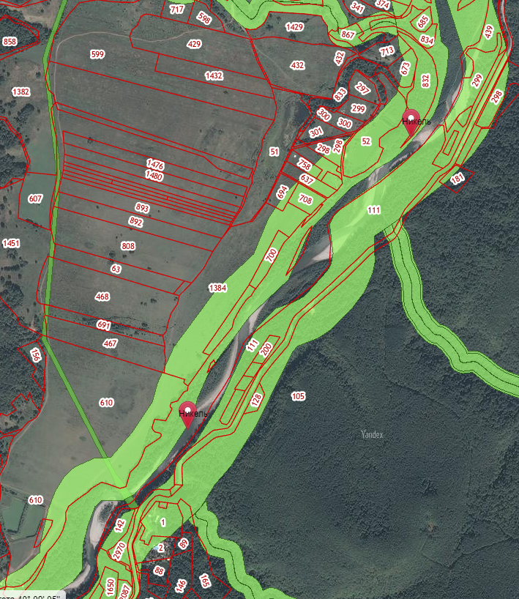
В районе строительства находится водоохранная зона р. Белой. Земельные участки представлены землями лесного фона и сельского хозяйства.

- Земельные участки и охранные зоны МГЭС Хамышки

В районе строительства находится водоохранная зона р. Белой. Земельные участки представлены землями лесного фона, сельского хозяйства и рекреации.
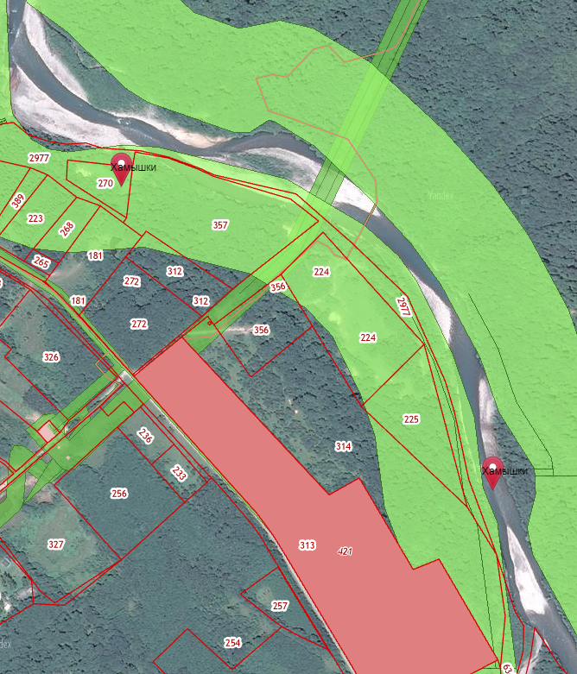

- Земельные участки и охранные зоны МГЭС «Подгорный»
В районе строительства находится водоохранная зона р. Белой. Земельные участки представлены землями лесного фона и сельского хозяйства.
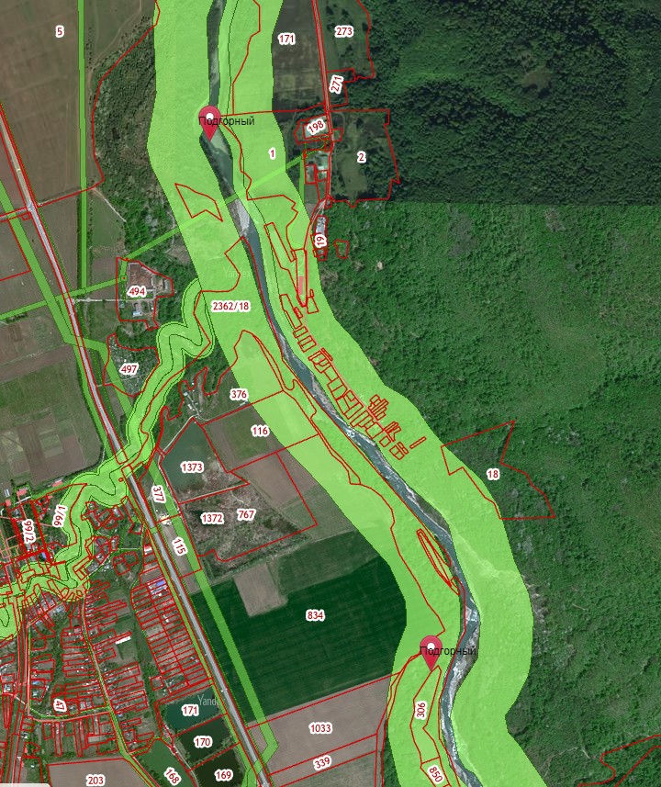

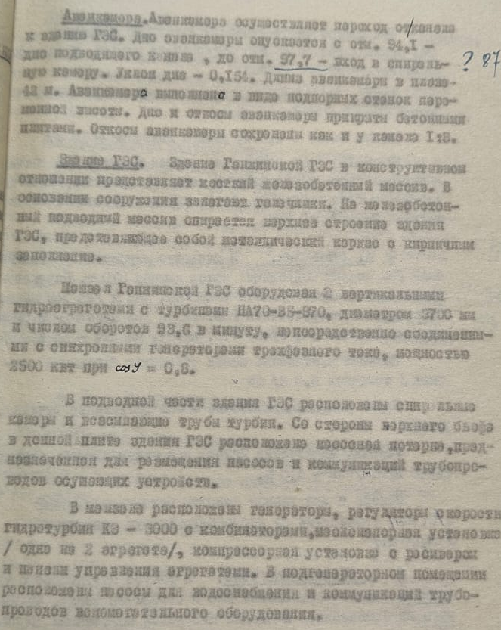
Приложение 3

ИСПОЛЬЗУЕМАЯ ЛИТЕРАТУРА
- Ф. Д. Бублейников – «Земля. Ее строение и развитие», М., Учпедгиз,1949 г.
- А.С. Воробьев – «Промыв от наносов водохранилищ на горных реках», М., «Информэнерго»,1972 г.
- П.Д. Грибов – «Как человек исследует, изучает природу», «Учитель», Волгоград, 2003 г.
- С .В. Громов – «Физика 10», М., «Просвещение», 2004 г.
- Доклад «О состоянии природопользования и об охране окружающей среды Краснодарского края в 2008г.», Краснодар,2009 г.
- О.Ф. Кабардин – «Факультативный курс физики», М., «Просвещение», 1985г.
- Н.П. Лавров – «Модель водозаборного сооружения деривационной ГЭС на р. Иссык - Ата», Интернет-ресурсы, 2010 г.
8. И.П. Лотышев - «География Краснодарского края», Краснодар, «Печатныйдвор»,2001г. 9. В. Михеев- «Охрана природы», М., «Просвещение», 1975г. 10. Н.С. Подобедов - «Общая физическая география и геоморфология», М., «Недра»,1974 г. 11. Н.С. Пурышева, Н.Е. Важеевская – «Физика 10-11», М., «Дрофа», 2008г.
12. В. Пчелинцев – «Есть на Кубани такой уголок - Апшеронским районом зовутКраснодар.,2008г. 13.Технический проект БелГЭС, 1950 г. 14. В.Ф. Хотеева – «История техники», М., «Вентана-Граф»,2006 г. 15. Б.А., Ботбаев «Большие проблемы малой энергетики», «Экономический вестник.»,№4,1999 г. 16. Энциклопедия «Наука»- «Росмэн», М.,1996 г. 17. Интернет – источники.

